

TISKOVÁ ZPRÁVA 10. února 2026

Crescon zahájil výstavbu projektu Rezidence Starochodovská, prodáno je téměř 75 % bytů

Developerská společnost Crescon odstartovala výstavbu rezidenčního projektu Rezidence Starochodovská v Praze 11, který zahrnuje přes 80 jednotek. Aktuálně je jich k dispozici už jen zhruba čtvrtina. V parteru vzniknou dva komerční prostory. Bytový dům by měl být dokončen na konci roku 2027. Crescon současně pokračuje v realizaci horských projektů druhého bydlení.

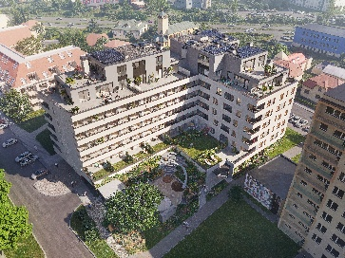
V novostavbě vznikne celkem 81 bytů o dispozicích 1+kk až 4+kk o velikostech od 30 do 142 m². K většině náleží zakryté lodžie, balkony, předzahrádky či střešní terasy. V interiérech je kladen důraz na funkční dispozice, dostatek denního světla a kvalitní materiálové řešení. Rezidenti budou mít k dispozici také parkovací stání, sklepní kóje, nové dětské hřiště v uzavřeném vnitrobloku a nadstandardní zázemí (např. myčku kol). Developer myslí rovněž na energetickou úspornost budovy: některé jednotky vybaví rekuperací a na střeše počítá s instalací fotovoltaických panelů. Generálním dodavatelem stavby je společnost Emexkon, projekční a architektonické řešení zajišťuje atelier Rh–Arch.
Rezidence Starochodovská

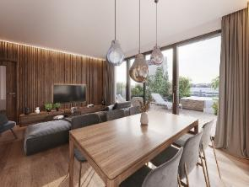
„V Rezidenci Starochodovská během několika týdnů zmizela z nabídky většina jednotek, a to ještě před samotným začátkem výstavby. V současné chvíli zbývá volných už jen přibližně čtvrtina, což potvrzuje, že v Praze stále panuje enormní poptávka po bydlení s důrazem na praktičnost, nadčasový design a dobrou dostupnost občanské vybavenosti i veřejné dopravy,“ říká Michal Lexa, obchodní ředitel společnosti Crescon.
Rezidence Starochodovská

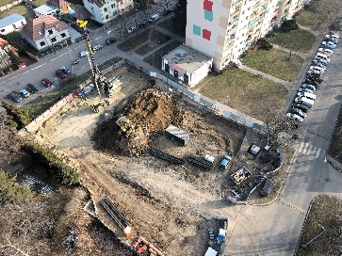
Rezidence Starochodovská vyroste v klidné části pražské čtvrti Chodov, kterou charakterizuje především vilová zástavba. V bezprostředním okolí se nachází mateřské a základní školy, obchody, restaurace i služby. Pár minut pěšky leží zastávky městské hromadné dopravy (autobusové linky a metro C Chodov a Opatov). Lokalita zároveň nabízí blízkost zeleně a řadu volnočasových aktivit.
Zahájení výstavby Rezidence Starochodovská
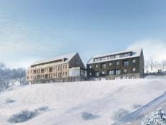
Rekreace i investice na horách
Vedle městského bydlení Crescon působí také v rekreačním segmentu. V Peci pod Sněžkou staví projekt Zahrádky 1000, který zahrnuje 33 plně vybavených apartmánů v dispozicích od 1+kk po 4+kk. Budova, jež vzniká přímo na sjezdovce, zahrne např. společenskou místnost, recepci, privátní wellness a lyžárnu.
Zahrádky 1000

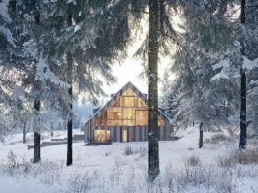
Crescon rovněž spustil předprodej projektu Na Desítce ve Strážném, jenž dále rozšíří nabídku horských apartmánů o 14 plně zařízených jednotek o dispozicích 1+kk až 4+kk. Chybět zde nebude wellness či společenská místnost. Projekt developer koncipoval zejména pro rodiny s dětmi, ale je i dobrou investicí. Majitelé mohou v době nevyužívání pro vlastní potřebu apartmán svěřit místnímu hotelovému operátorovi. Ten zajistí jak správu, tak případný pronájem. Zahájení výstavby tohoto projektu v Krkonoších Crescon plánuje ve druhé polovině letošního roku.
Na Desítce

„Intenzivně rozvíjíme naše portfolio městského i horského bydlení. Chceme klientům nabízet promyšlené projekty, které dávají smysl jak pro vlastní bydlení, tak z pohledu dlouhodobé hodnoty a investice do nemovitosti,“ doplňuje obchodní ředitel společnosti Crescon.

Developerská společnost CRESCON a. s. byla založena v roce 2008. Opírá se o dlouholeté předchozí zkušenosti a know-how svých kmenových pracovníků. Společnost se zaměřuje nejen na development bytových, kancelářských a obchodních objektů, ale také na stavby pro veřejný sektor a kompletní rozvoj územních a infrastrukturních celků. Při realizaci projektů garantuje kvalitu, vysoce profesionální přístup a nadstandardní, klientsky orientovaný servis. V současné době tvoří její portfolio více než 20 projektů převážně v Praze a blízkém okolí, realizuje také projekty horských apartmánů.
Další informace:

Crest Communications
Marcela Kukaňová, tel.: +420 731 613 618, marcela.kukanova@crestcom.cz
Michaela Muczková, tel.: +420 778 543 041, michaela.muczkova@crestcom.cz
www.crestcom.cz; www.crescon.cz

